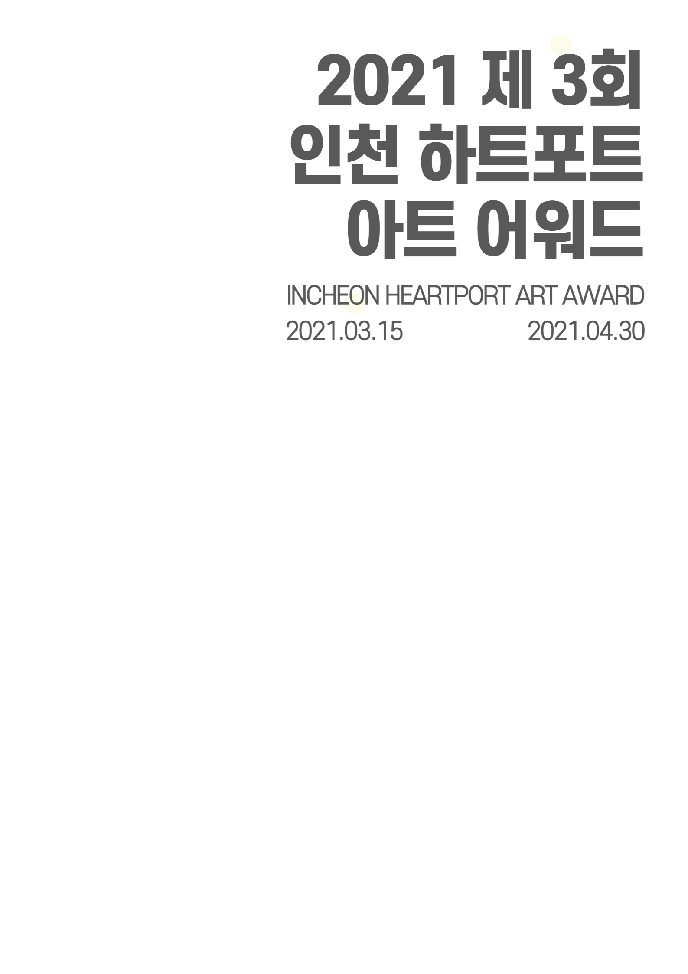
01_참가신청서
 |  | 참가번호 | 2021-3-
- 참가자 정보
성명 | (한글)  (영문) | 주소
연락처 |  | 생년월일
이메일 |  | 분야
학교 |  | 학과 / 전공
직업
전시경력 | - 전시명/전시연도/전시공간 기재해주세요.
- 제출 서류
- 참가신청서 1부
- 참가동의서 1부 – 공모 참여에 대한 동의서
- 작품계획서 1부-A4 1~2매 분량
- 작품 1점
- 영상크기: 미디어타워 스펙 (17,000 x 3,500mm, 가로 x 세로)
- 해상도: 미디어타워 스펙 (5,712px x 1,176px)
- 확장자: mp4 파일
- 분량: 1분 - 1분30초 내외
- 작품을 제외한 모든 자료는 반드시 지정 양식에 작성해주시기 바랍니다.
- 작품 또한 지정된 스펙에 맞게 작업 후 제출 바랍니다.
- 모든 정보는 필수 입력 사항이며, 상기 인적 정보는 지원 사업 작가 선정 외 다른 용도로 사용하지 않으며, 제출 서류는 작가 선정 후 일괄 폐기합니다.
본인은 인천국제공항 제 3회 인천 하트포트 아트 어워드의 공모 내용을 숙지하고 공모에 신청합니다.

2021년 월 일
신청자 (서명 또는 인)
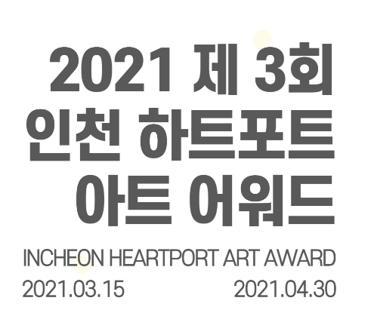
02_참가동의서
본인은 인천국제공사에서 시행하는 제 3회 인천 하트포트 아트 어워드에 참여하고자 관계서류를 제출함에 있어 다음의 제반 사항을 준수할 것을 동의합니다.

1. 인천국제공항공사에서 정한 전시 사항에 대한 모든 내용을 준수할 것이며, 모든 관련 증빙서류는 성실하게 작성, 제출하겠습니다. 만약 허위 및 과장된 제안 내용이 발견될 시에는 어떤 불이익과 처분도 감수하겠습니다.

2. 응모 작품은 본 전시를 위해 제작된 순수 창작물 또는 기존 작품으로 타인의 저작물을 활용하지 않았으며, 작품은 미디어 타워 스펙(17,000mm x 3,500mm) 및 공공장소에 전시되는 점 등 전시 환경을 충분히 고려하여 전시 표출에 적합한 내용으로 계획, 제작되었습니다.

3. 인천국제공항공사에서 제시한 공모 절차 및 평가 기준 등을 확인하였고, 심사위원 구성과 평가방법, 평가결과, 심사위원 및 결과 공개여부 등 심사 일체에 대해 이의를 제기하지 않겠습니다.

4. 제출한 작품의 저작권은 출품자(창작자)에게 귀속하며, 인천국제공항공사는 공익적 목적의 전시, 촬영, 홍보를 위한 저작물의 사용권을 갖는다는 것을 확인하고 이에 대해 이의를 제기하지 않겠습니다.
2021년 월 일
동의자 (서명 또는 인)
03_작품설명서
 | 참가번호 | 2021-3-
 | 참가자 성명

작품 제목 및  주제 (키워드) | ※ 작품 제목 및 주제, 작품 컨셉에 대해 간략하게 적어주세요.  작품제목  작품수  작품주제
작품 이미지 | ※ 대표작품의 스틸컷 이미지를 넣어주세요.
작품 설명 | ※ 작품의 내용을 기재해주세요.
최종 당선 동의서

당선 작가 본인은 인천국제공항공사에서 시행하는 『제 2회 인천 하트포트 아트 어워드』에 접수 후 최종 당선되어 작품을 전시함에 있어 다음의 안내사항 및 제반 사항에 동의합니다.

- 상금 지급 관련
  - 상금은 공모전 최종 당선작 전시 동의서 날인 및 최종 고도화 작품 제출 이후 지급될 예정입니다. 상금은 『소득세법』 상 기타소득으로 열거되어 있으므로 원천징수 후 지급 됩니다. 본 공모전 상금은 다수가 순위 경쟁하는 대회에서 입상자가 받는 상금에 해당하기 때문에 필요경비 80%가 인정되며, 상금 지급액의 4.4%를 원천징수 후 당선자 계좌로 지급 됩니다.
  - 당선자는 최동 당선 이후 공모전운영사무국과의 고도화 작업을 통해 최고의 작품을 약속된 기한 안에 제출하며, 작품 미 제출시 공모전 당선은 취소되고 상금은 지급되지 않거나 공모전운영사무국으로 전액 반환하여야 합니다.
  - 당선자는 상금 지급을 위해 개인정보 (주민등록증 사본, 통장사본)를 공모전운영사무국에 제출하는데 동의합니다.

- 작품 관련
  - 당선된 작품은 본 전시를 위해 제작된 순수 창작물 또는 기존 작품으로 타인의 저작물을 활용하지 않았으며, 작품은 미디어타워 스펙 및 공공장소에 전시되는 점 등 전시 환경을 충분히 고려하여 전시 표출에 적합한 내용으로 계획 및 제작되었습니다.
  - 당선된 작품이 타인의 저작물을 활용한 표절 작품임이 확인 될 경우 당선 상금은 공모전운영사무국으로 전액 반환하거나 지급되지 않을 수 있으며, 당선이 취소될 수 있습니다.
  - 당선 이후 공모전운영사무국과의 고도화 작업을 위해 총 1회 대면 미팅을 갖고 고도화 작업에 성실히 임할 것을 약속합니다.
  - 고도화 작업을 통해 인천국제공항공사와 전문 심사위원의 피드백을 적극 반영하여 최고의 작품을 제작할 것을 약속합니다.
  - 제작 된 최종 작품은 .mp4 파일 형식으로 USB에 담아 제출할 것을 약속합니다.
  - 작가는 공모전운영사무국에 작품 정보 (작품명, 제작연도, 작품길이, 작품스틸컷, 전시허락여부 등)을 성실히 작성하여 제출 합니다.
  - 당선작의 작품 보증서를 “별지 1”과 같이 제출합니다.

- 전시 관련
  - 제출한 작품의 저작권은 작가(출품자/당선자)에게 귀속되며, 인천국제공항공사는 공익적 목적의 전시, 촬영, 홍보를 위한 저작물의 사용권을 갖는다는 것을 확인하고 이에 대한 이의를 제기하지 않겠습니다.
  - 인천국제공항공사의 요청이 있을 시, 공모전 당선작에게 부여된 약속된 전시 기간 1달 외, 전시 기간을 연장 하는 것에 동의합니다.
  - 인천국제공항공사의 요청이 있을 시, 공모전 당선작이 전시될 제1여객터미널 탑승동 내 미디어타워 외 공항 내 다수의 미디어타워에 전시 하는 것에 동의합니다.

작가: | (인 또는 서명)
주민등록번호:
주소:

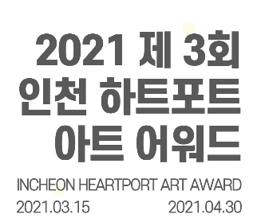
개인정보 수집이용 동의서
인천 하트포트 아트 어워드 공모전 운영 사무국은 개인정보보호법에 의거하여, 아래와 같은 내용으로 개인정보를 수집하고 있습니다. 귀하께서는 아래 내용을 자세히 읽어 보시고, 모든 내용을 이해하신 후에 동의 여부를 결정해 주시기 바랍니다.
- 개인정보의 수집 및 이용 동의서
- 이용자가 제공한 모든 정보는 다음의 목적을 위해 활용하며, 하기 목적 이외의 용도로는 사용되지 않습니다.
- 개인정보 수집 항목 및 수집이용 목적
- 수집 항목 (필수항목)
- 성명(국문), 주민등록번호, 주소, 전화번호, 사진, 이메일, 나이, 재학정보, 수상내역 등 지원 신청사에 기재된 정보 또는 신청자가 제공한 정보
- 수집 및 이용 목적
- 인천 하트포트 아트 어워드 대상 작가 선발 및 진행
- 인천 하트포트 아트 어워드 대상 자격 확인
- 개인정보 보유 및 이용 기간
- 수집이용 동의일로부터 개인정보의 수집이용목적을 달성할 때까지
- 동의거부관리
- 귀하께서는 본 안내에 따른 개인정보 수집, 이용에 대하여 동의를 거부하실 권리가 있습니다. 다만, 귀하가 개인정보의 수집/이용에 동의를 거부하시는 경우에 선발 과정에 있어 불이익이 발생할 수 있음을 알려드립니다
본인은 위의 동의서 내용을 충분히 숙지하였으며, 개인정보 수집이용제공하는 것에 동의합니다.
년 월 일 성명: (서명 또는 인)
- 고유식별정보 처리 동의서
- 고유식별정보 수집 항목 및 수집이용 목적
- 수집 항목 (필수항목)
- 주민등록번호
- 수집 및 이용 목적
- 인천 하트포트 아트 어워드 대상 작가 선발 및 진행
- 인천 하트포트 아트 어워드 대상 자격 확인
- 개인정보 보유 및 이용기간
- 수집이용 동의일로부터 개인정보의 수집이용 목적을 달성할 때까지
- 동의거부관리
- 귀하께서는 본 안내에 따른 개인정보 수집, 이용에 대하여 동의를 거부하실 권리가 있습니다. 다만, 귀하가 개인정보의 수집/이용에 동의를 거부하시는 경우에 선발 과정에 있어 불이익이 발생할 수 있음을 알려드립니다
본인은 위의 동의서 내용을 충분히 숙지하였으며, 개인정보 수집이용제공하는 것에 동의합니다.

년 월 일 성명: (서명 또는 인)
작품 보증서
작품 스틸컷 삽입
작가명
작품명
제작년도
작품길이
작품크기
참고사항

위 작품은 본 작가가 창작한 작품임을 보증합니다.

년 월 일
작가 (인 또는 서명)

